Аннотация
Данный материал предназначен коллегам в качестве новогодних юмористических пожеланий .
Сценарий, кастинг актёров, работа режиссёра, монтаж – Степанова Виктория Николаевна
Актёры – педагоги и учащиеся МАОУ «Гуманитарный лицей» г. Пскова
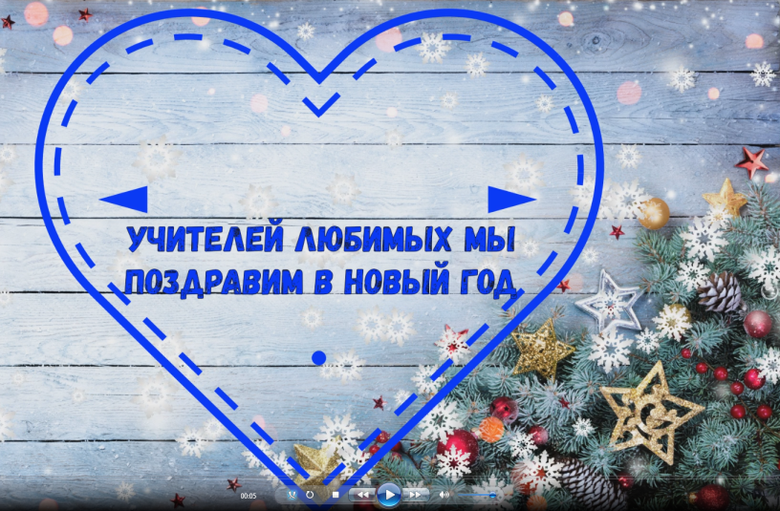
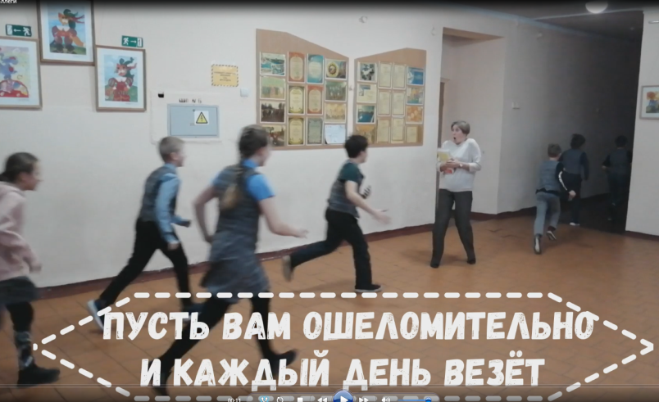
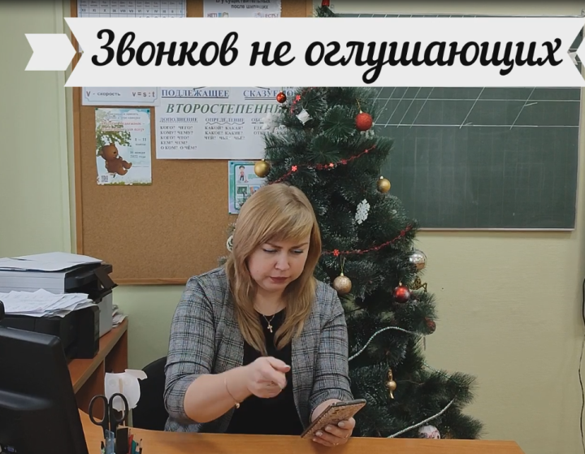
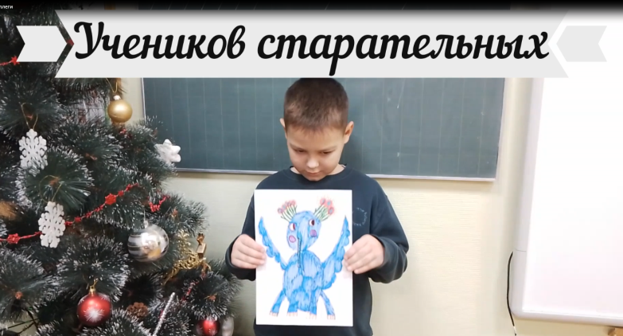
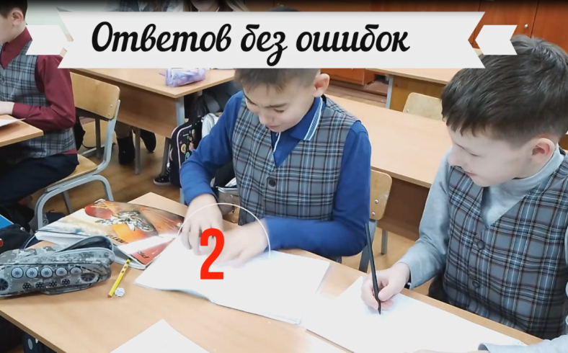
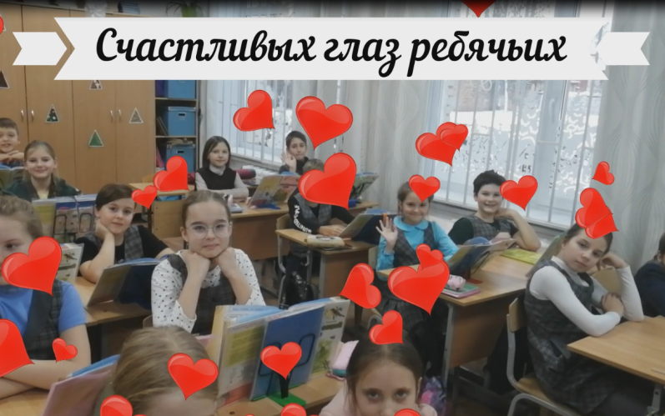
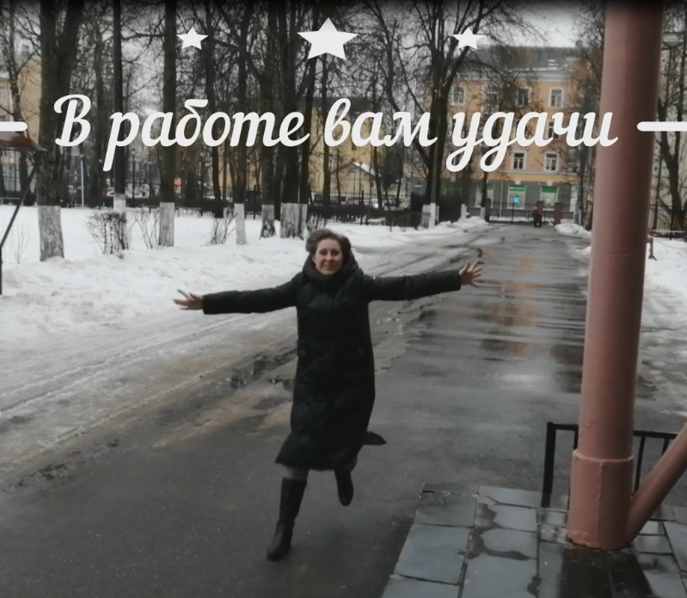

Полная видеоверсия материала представлена по ссылке.
https://disk.yandex.ru/i/KdzPaNP9DJOsLA

